**评价试题**

1. 结果最接近1000的是（ ）。

A. 98×9 　 B. 298×3 C.398×4

（答案：B）

2. 小林读一本故事书，3天读了24页。照这样的读法，9天可以读多少页？下面列式正确的是（ ）。

A.24÷3×9 B.24×(9＋3) C. 24÷(9－3)

（答案：A）

3. 丁香小学三年级有8个班，最少的一个班有32人，最多的一个班有38人。丁香小学三年级的人数可能是（ ）。

A． 240 人 B．290 人 C．300 人

（答案：B）

4. 把一条绳子对折两次之后，得到的每一小段绳子长25厘米，这条绳子长

（ ）米。

A．1 B．50 C．100

（答案：A）

5. 有3套连环画，每套16本，一共多少本？小红通过摆小棒得到答案，小京通过笔算得到答案，如下图。

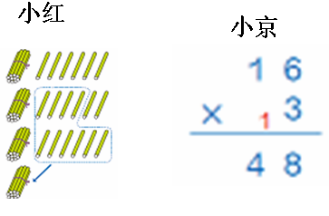

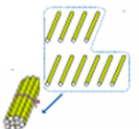

上图中的 相当于竖式计算中的（ ）。

A．个位6×3=18 B．满十向十位进一 C．有4个十

（答案：B）

6. 依照算式的规律，算式999999×9的结果是下面选项中的（ ）。

9 9 9 9 9 9 × 1 ＝ 9 9 9 9 9 9

9 9 9 9 9 9 × 2 ＝ 1 9 9 9 9 9 8

9 9 9 9 9 9 × 3 ＝ 2 9 9 9 9 9 7

9 9 9 9 9 9 × 4 ＝ 3 9 9 9 9 9 6

9 9 9 9 9 9 × 5 ＝ 4 9 9 9 9 9 5

……

9 9 9 9 9 9 × 9 ＝（ ）

A．7999999 B．8999990 C．8999991

（答案：C）

7. 鱼缸里有56条红金鱼，9条黑金鱼，如果红金鱼的条数不变，要捞出（ ） 条黑金鱼，红金鱼的条数就是黑金鱼的8倍。

A．1 B．2 C．3

（答案：B）

8. 一个足球( )元。



篮球的价钱是

羽毛球拍的3倍 。

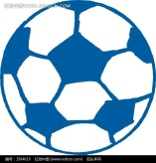

足球的价钱比篮球贵35元。

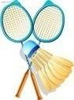

一副羽毛球拍49元

A．84 B．147 C．182

（答案：C）

9. 蔬菜加工店用5千克黄豆能做出40千克豆芽。照这样计算，用100千克的黄豆能做出多少千克豆芽？ 下列算式正确的是（ ）。

A．40÷5×100 B. 5×40÷100 C. 100÷（40÷5）

（答案：A）

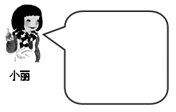10. 爸爸准备800元，够买这两样电器吗？两位同学分别做了如下解答：

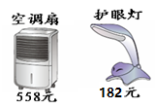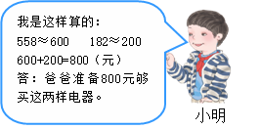

**我是这样算的：**

**558+182=740（元）**

**740＜800**

**答：爸爸准备800**

**元够买这两样电器。**

你认为（ ）的算法能解决这个问题。

A．小丽 B．小明 C．小丽和小明

（答案：C）